MAPAS DE IDEA
Forma de organizar visualmente las ideas que permite establecer relaciones no jerárquicas entre diferentes ideas. Son útiles para clarificar el pensamiento mediante ejercicios breves de asociación de palabras, ideas o conceptos. Se diferencian de los Mapas Conceptuales por que no incluyen palabras de enlace entre conceptos que permitan armar proposiciones. Utilizan palabras clave, símbolos, colores y gráficas para formar redes no lineales de ideas.
Generalmente, se utilizan para generar lluvias de ideas, elaborar planes y analizar problemas.
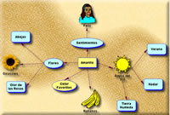
Mapa de Ideas que representa ideas sobre el color amarillo.

